Standardbeskrivelse

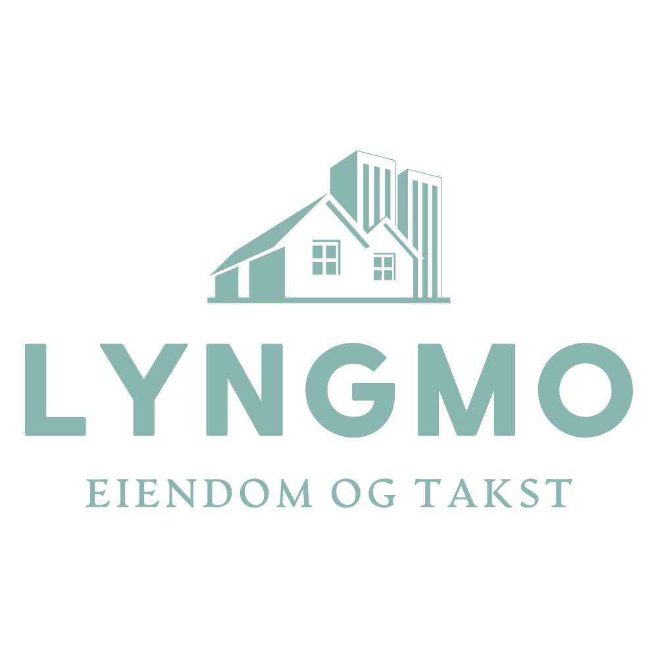

**Reealleen 267**

**Sokkel**

Hoveddel

Vindfang:

Kunstgress på gulv, strie på vegg og takplater i himling.

Innehar plassbygd skap.

WC-rom:

Belegg på gulv, panel og strie på vegger og takplater i himling.

Innehar gulvmontert toalett og vegghengt servant.

Vaskerom:

Belegg på gulv, striel og malt murpuss på vegger og takplater i himling.

Innehar opplegg for vaskemaskin(kran og avløp), utslagsvask og høyskap.

Stue:

Parkett på gulv, fliser i hjørne ved ovn. Panel og fliser på vegger og panel i himling.

Innehar lukket vedovn og panelovner.

Bod:

Belegg på gulv, panel på vegger og takplater i himling.

Kjølerom:

Belegg på gulv, panel på vegger og takplater i himling.

Utleidel

Vindfang:

Belegg på gulv, strie på vegg og takplater i himling.

Gang:

Belegg på gulv, strie og panel på vegger og takplater i himling.

Bod:

Belegg på gulv, panel og murpuss på vegger og takplater i himling.

Bad:

Fliser på gulv, fliser på vegg og takplater i himling.

Innredning med servant, dusjhjørne med glassdører og dusjgarnityr på vegg,

Innehar varme i gulv.

Soverom:

Vinylfliser på gulv, panel på vegger og takplater i himling.

Stue:

Belegg på gulv, strie og panel på vegger og takplater i himling.

Innehar varme i gulv og panelovner.

Kjøkken:

Belegg på gulv, striel og malt murpuss på vegger og takplater i himling.

Innredning med over- og benkeskap.

Folierte skrog med profilert fronter og laminert benkeplate.

Integrerte hvitevarer er ventilator.

Innehar varme i gulv.

**1.etasje**

Stue:

Tregulv, tapet, panel og fliser på vegger. Takplater i himling.

Innehar panelovner.

Gang:

Tregulv, panel på vegger og takplater i himling.

Bad:

Belegg på gulv, tapet og panel på vegger takplater i himling.

Innredning med servant, åpen dusjsone med dusjgarnityr på vegg og gulvmontert toalett.

Kjøkken:

Tregulv, panel på vegger og takplater i himling.

Innredning med over- og benkeskap.

Heltre skrog med profilerte heltre fronter og laminert benkeplate.

Integrere hvitvarer er ventilator.

Soverom:

Tregulv, malte plater på vegger og takplater i himling.

Innehar plassbygde garderobeskap.

Soverom:

Tregulv, malte plater og takplater i himling.

Innehar plassbygde garderobeskap.

Soverom:

Tregulv, malte plater og takplater i himling.

Innehar plassbygde garderobeskap.